

库存管理系统

项目成本计划

**专业班级： 软件19-1BF**

**小组成员： 刘浩成 14194803372**

**： 尹慧婷 14194801816**

**： 李铭 14194801805**

目录

一、 成本估算 2

1.1 自下而上估算法 2

1.2 专家估算法 3

1.3 结果分析与比较 4

二、 调整和优化项目计划 4

2.1 优化措施 4

2.1 优化后的进度计划 5

2.3 累计费用曲线图 6

# 成本估算

## 自下而上估算法

利用WBS对各个工作包进行详细的成本估算。

|  |  |  |  |  |
| --- | --- | --- | --- | --- |
| **项目开发工作量估算** | | | |  |
| **任务名称** | 人力（人） | 时间（天） | 成本（元） | 总计（元） |
| **管理员模块开发：**  **用户登录** | 2 | 1 | 600 | 3000 |
| **用户权限设置** | 1 | 1 | 300 |
| **用户注册管理** | 1 | 1 | 300 |
| **人员组织统计** | 2 | 3 | 1800 |
| **考生模块开发：**  **账户信息管理** | 1 | 1 | 300 | 2100 |
| **试题练习管理** | 2 | 3 | 1800 |
| **教师模块开发：**  **试题信息管理** | 2 | 5 | 3000 | 8400 |
| **试卷信息管理** | 2 | 3 | 1800 |
| **考试信息管理** | 2 | 3 | 1800 |
| **考生成绩管理** | 2 | 3 | 1800 |
| **总合计** | 13500 | | | |

假设开发人员成本参数=300元/天，则内部开发成本总合计13500元，管理任务和质量任务成本=开发任务成本*20%=2700元。直接成本=开发成本+质量和管理成本=16200元。

得出下而上的成本估算法的成本为16200元。

## 专家估算法

小组的每个成员对自己所负责的部分根据自己的经验进行估算

|  |  |  |  |  |
| --- | --- | --- | --- | --- |
| ·任务 | 最乐观（O） | 最可能（M） | 最悲观（P） | 专家估计值 |
| 用户注册 | 2 | 3 | 4 | 3 |
| 用户登录 | 2 | 3 | 4 | 3 |
| 人员统计 | 4 | 5 | 6 | 5 |
| 试题信息管理 | 4 | 6 | 8 | 6 |
| 试卷信息管理 | 8 | 10 | 12 | 10 |
| 成绩信息管理 | 3 | 5 | 7 | 5 |
| 阅卷及练习 | 4 | 6 | 8 | 6 |
| 项目 | | | | 38 |

从表中得知项目工作量最多是38天，假设开发人员成本参数=300元/天，则内部开发成本=38*300*2=22800元，管理任务和质量任务成本=开发任务成本*20%=4560元。直接成本=开发成本+质量和管理成本=27360元。

得出专家估算法最后的成本为27360元。

## 结果分析与比较

自下而上的估算法和专家估算法的成本结果不同的原因，专家估算法考虑了有关于项目开法过程中的风险问题，并且根据个人经验所给出的数值，对估算者的专家要求最高，专家只强调经验，不需要SME。自上而下不使用历史信息，而是对估算对象进行分解，化整为零。

# 调整和优化项目计划

## 2.1 优化措施

（1）赶工，投入更多的资源或增加工作时间，以缩短关键活动的工期

例如采用加班措施

（2）使用高素质的资源或经验更丰富的人员：

例如将高素质和经验丰富的成员放在关键路径中

（3）改进方法或技术，以提高生产效率

例如采用高效的技术框架来提高开发效率

（4）加强质量管理，及时发现问题，减少返工，从而缩短工期

例如及时测试所开发的功能代码

## 2.1 优化后的进度计划

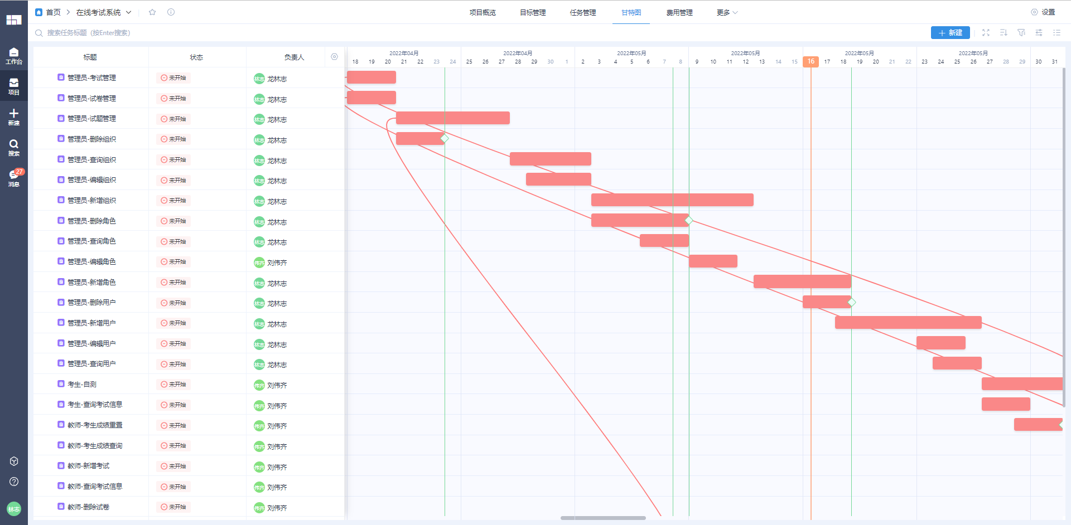

甘特图

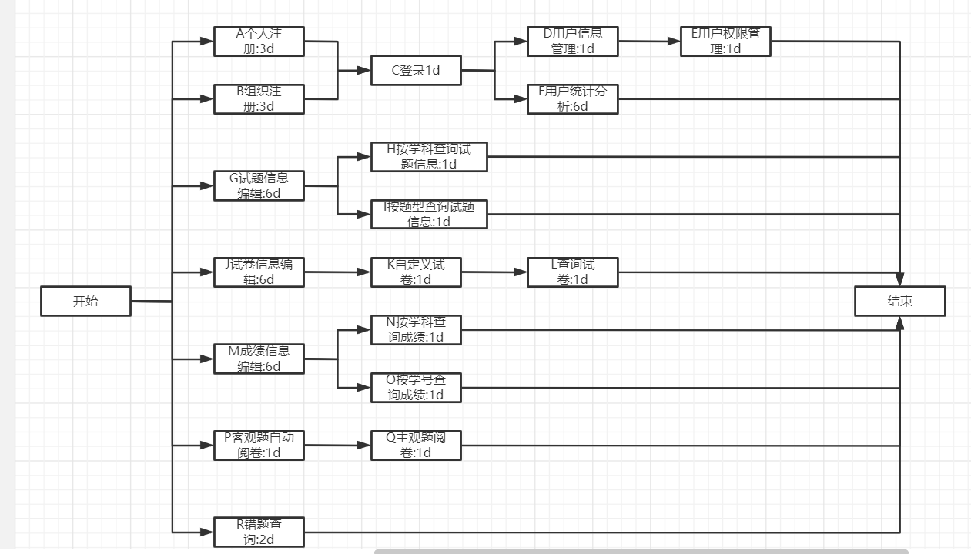

网络图

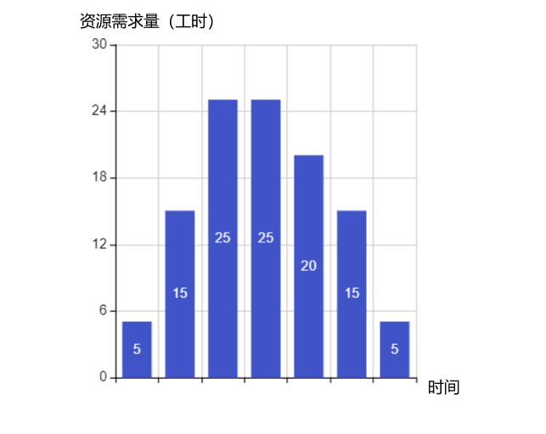

## 2.3 累计费用曲线图